18. Juli 2014

Crowd funding-Erfolg

Ein Wohnzimmer-Roboter für 500 Dollar

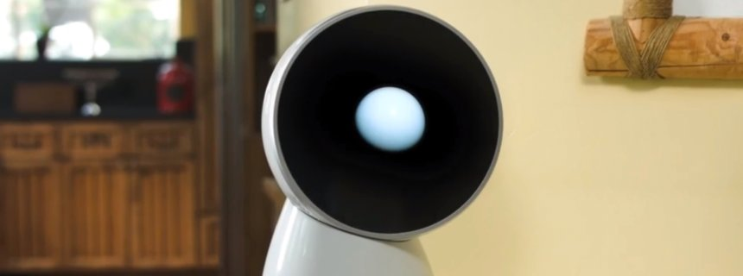

JIBO
Screenshot aus dem Jibo-Werbeclip: Ein Familienroboter, der gar nicht erst versucht, menschlich auszusehen

Er kann Fotos machen und erkennt, wer ihn anspricht: Der 500 Dollar teure Roboter Jibo soll nicht nur Firmen, sondern auch Privatnutzer überzeugen. Die Finanzierung des Projekts ist gesichert, Weihnachten 2015 soll das Gerät fertig sein.

Mindestens 100.000 Dollar wollte Cynthia Breazeal bis Mitte August für ihr neues Projekt sammeln. Nun haben die Professorin des Massachusetts Institute of Technology (MIT) und ihr Team schon nach zwei Tagen Crowd funding mehr als 500.000 Dollarbeisammen. 1100 Unterstützer haben sich für den Jibo gefunden, den angeblich weltweit ersten Familienroboter. Freundlich, hilfsbereit und intelligent soll das am Mittwoch vorgestellte Gerät sein, und mit einem Preis von 500 Dollar nicht teurer als ein automatischer Staubsauger.

Der Jibo ist eines von vielen Projekten, die das Ziel haben, Roboter nicht nur in Fabriken und Universitäten, sondern auch in die Wohnzimmer zu bringen. Doch diesmal scheint die Chance auf den Durchbruch durchaus gegeben. Einerseits liegt das daran, dass mit Cynthia Breazeal eine Fachfrau für das Projekt steht. Schon in den Neunzigern war sie über die Tech-Szene hinaus bekannt, durch einen humanoiden Roboter-Kopf namens Kismet. Anderseits existiert wohl bereits ein halbwegs überzeugender Jibo-Prototyp, der unter anderem "Wired"-Autorin Christina Bonnington vorgeführt wurde.

Ihrem Bericht zufolge wird der Jibo als "sozialer Roboter" vermarktet – als Produkt, dass in der Lage sein soll, andere Wohnzimmer-Technik wie das iPad zu ersetzen. Praktisch bedeutet das, dass der Jibo nicht in der Lage ist, aufzuräumen oder zum Butler zu werden. Der Roboter, der optisch ein wenig an EVE aus Disneys Science-Fiction-Film "Wall-E" erinnert, kann sich nicht mal selbst ständig im Raum bewegen.

Ein Gerät als Geschichtenerzähler

Dafür beantwortet er Fragen, die ihm auf Englisch gestellt werden. Er kann Fotos und Videos machen, Informationen aus dem Internet abrufen und an Termine erinnern, im Stil von Programmen wie Sirio der Google Now. Ebenso kann der Jibo E-Book-Texte anzeigen, vorlesen und dabei Grafiken einblenden. So wird das Gerät zum Geschichtenerzähler. "Jibo ist so was wie ein Wecker auf Steroiden", heißt es im Bits-Blog der "New York Times".

Über zwei Kameras und 360-Grad-Mikrofone bemerkt der Roboter, wer gerade etwas von ihm will und aus welcher Richtung. Er kann seine kopfähnliche Spitze in diese Richtung drehen und dann per Gesichtserkennung erkennen, mit wem er es zutun hat. In einem Werbevideo wird der 28 Zentimeter hohe und 2,7 Kilo wiegende Roboter großspurig als zusätzliches Familienmitglied vorgestellt.

Ob der Jibo die Erwartungen in der Praxis erfüllt und beispielsweise auf Familienfeiern als Fotograf zum Einsatz kommt, dürfte sich nächstes Jahr zeigen. Weihnachten 2015 sollen die ersten Exemplare an die Crowd funding-Unterstützer ausgeliefert werden. Bis dahin werden dem Jibo noch viele andere Produkte Konkurrenz machen: So hat beispielsweise Honda Robotics am Mittwoch eine überarbeitete Version seines humanoiden Roboters Asimo vorgestellt. Das neue Modell kann sich nicht nur mit bis zu neun Stundenkilometern bewegen. Er ist auch in der Lage, Flaschen zu öffnen und in Gebärdensprache zu kommunizieren.

Mbö

URL:
http://www.spiegel.de/netzwelt/gadgets/jibo-haushalts-roboter-des-mit-kostet-500-dollar-a-981566.html

© SPIEGEL ONLINE 2014

